EVIDENCIA DE AVANCE DEL PROYECTO
Registro de objetivos actividades y resultados
Nombre del proyecto | SICOTRAZ - Sistema para el control, digitalización y trazabilidad de ropa hospitalaria
Nombre del estudiante | Pedro Jesus Chucamani Choque
Fecha | 11 de octubre de 2026
Avance declarado | 85 %

Resumen del avance
El proyecto alcanzó un avance estimado del 85 %. Se encuentran implementados los módulos principales de autenticación, usuarios, catálogos, stock, movimientos, alertas, OCR local, bajas, dashboard, reportes y sincronización. La auditoría técnica permitió corregir problemas críticos de seguridad, integridad de datos, concurrencia y funcionamiento sin conexión.
El porcentaje restante corresponde a validación de campo con usuarios institucionales, ajustes derivados de esa validación, preparación del entorno de producción y decisiones de producto documentadas en la auditoría.

1 Objetivos registrados
Objetivo general
Desarrollar un sistema para el control, digitalización y trazabilidad de movimientos de ropa hospitalaria en el Hospital de Tercer Nivel, mediante tecnología OCR, con el propósito de optimizar la gestión de información y fortalecer el control de los recursos textiles institucionales.
Objetivos específicos
• Analizar el proceso actual de gestión de ropa hospitalaria e identificar oportunidades de mejora y necesidades de control.
• Diseñar la arquitectura, la base de datos y las interfaces del sistema para una gestión eficiente de la información.
• Implementar un módulo de digitalización de formularios mediante OCR para automatizar el registro de recepción y entrega de prendas.
• Desarrollar funciones de control, consulta y trazabilidad para registrar y monitorear los movimientos de ropa hospitalaria.
• Generar reportes e indicadores que apoyen el control y la toma de decisiones.
• Validar el funcionamiento mediante pruebas operativas de registro, digitalización, consulta y seguimiento.

2 Relación entre objetivos actividades y avances
Objetivo | Actividad realizada | Avance verificable | Estado
OE1 | Levantamiento y análisis del flujo de lavandería y ropería. | Requerimientos, reglas de negocio y backlog documentados. | Completado
OE2 | Diseño de arquitectura Laravel y Flutter, base de datos y pantallas por rol. | API, aplicación móvil, migraciones y catálogos implementados. | Avanzado
OE3 | Implementación y mejora del OCR local. | Lectura, normalización, revisión editable, detección de ambigüedades y 8 pruebas OCR. | Avanzado
OE4 | Desarrollo de stock, lotes, etapas, alertas, bajas y sincronización. | Trazabilidad funcional con controles de concurrencia, idempotencia y permisos por área. | Avanzado
OE5 | Construcción de dashboard, reportes y plantillas PDF. | Indicadores y salidas disponibles; quedan mejoras documentadas. | Parcial alto
OE6 | Auditoría técnica, corrección de fallos y ejecución de pruebas. | 45 pruebas backend, 11 pruebas Flutter y análisis estático sin observaciones. | Avanzado
Criterio del 85 %
El porcentaje se sustenta en la implementación de los flujos principales y en la corrección de los hallazgos de mayor impacto. No se declara el 100 % porque aún falta validación institucional en condiciones reales, preparación de despliegue y resolución de mejoras de producto pendientes.

3 Auditoría y pruebas ejecutadas
La auditoría revisó el backend Laravel y la aplicación Flutter. Se corrigieron fallos de inventario, manejo de fechas, duplicación de lotes, concurrencia, bajas, seguridad, autorización, integridad de datos, sincronización y mensajes de validación.
Pruebas backend | 45 de 45 aprobadas - 242 aserciones
Pruebas Flutter | 11 de 11 aprobadas
Análisis estático Flutter | Sin observaciones
Hallazgos críticos auditados | Corregidos los cinco problemas de mayor impacto
Seguridad e integridad | Controles de permisos, límites, unicidad e índices reforzados
Pendientes reales
Validación de campo con usuarios reales; revisión previa a la migración de producción; protección privada de fotografías; ajuste del modelo de alertas para reportes comparables; definición del alcance offline definitivo; y optimización de consultas de reportes.

4.1 Inicio de sesión
La autenticación restringe el acceso mediante número de ítem o contrato y contraseña.

Captura 1. Inicio de sesión del sistema SICOTRAZ con datos de prueba.

4.2 Pantalla principal
Menú principal por rol con acceso a las funciones implementadas.
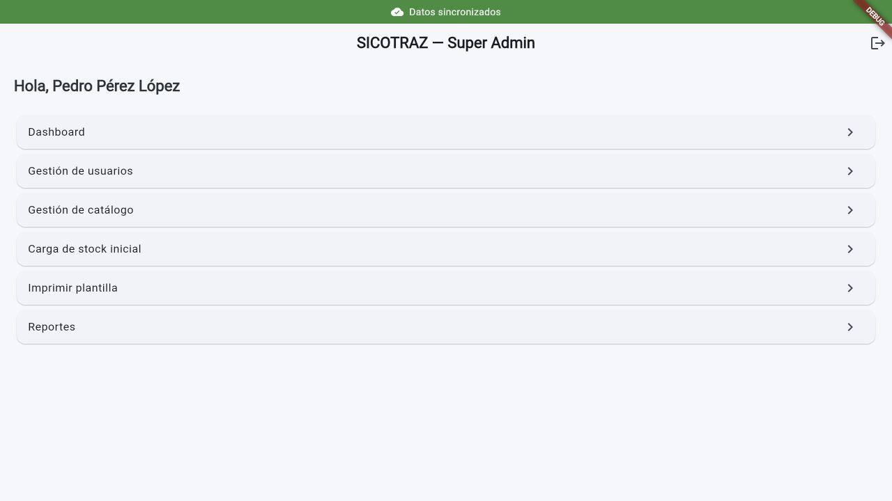
Captura 2. Pantalla principal del sistema SICOTRAZ con datos de prueba.

4.3 Gestión de usuarios
Consulta de usuarios, roles, números de ítem y estados.
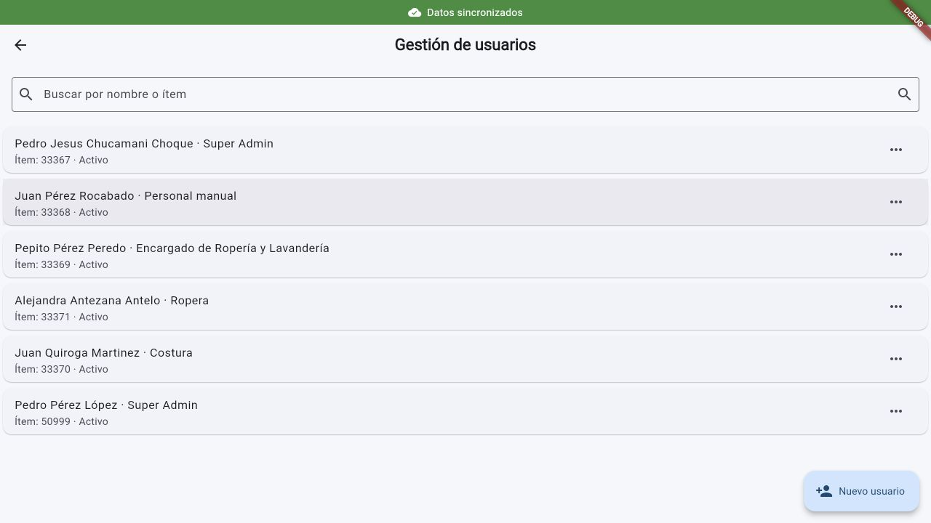
Captura 3. Gestión de usuarios del sistema SICOTRAZ con datos de prueba.

4.4 Formulario de usuarios
Registro de cuentas con datos de identificación y asignación de rol.
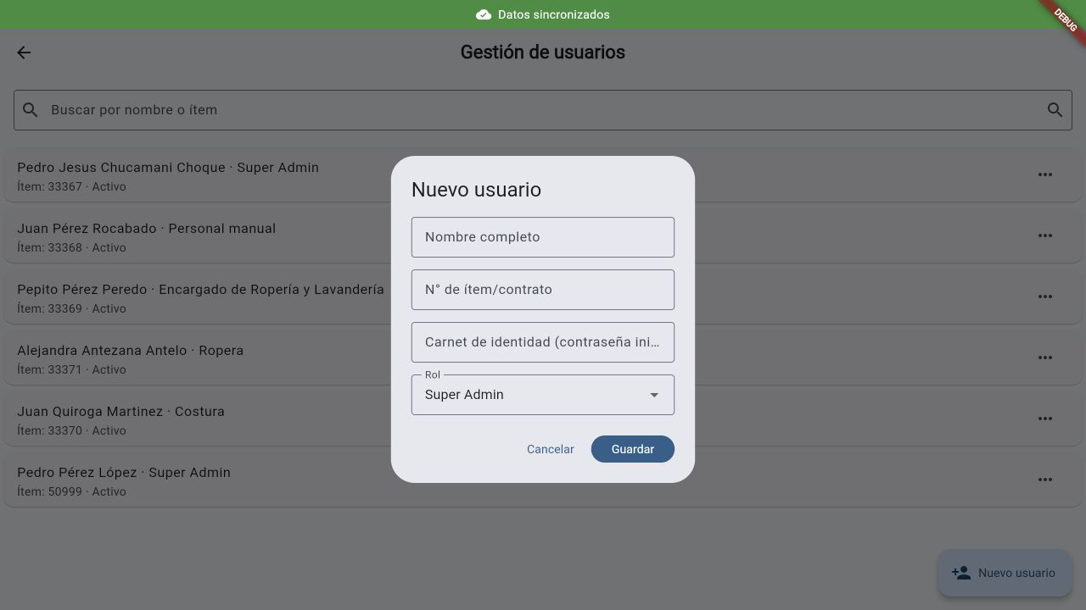
Captura 4. Formulario de usuarios del sistema SICOTRAZ con datos de prueba.

4.5 Catálogo de prendas
Administración de tipos de prendas utilizados por los procesos del sistema.
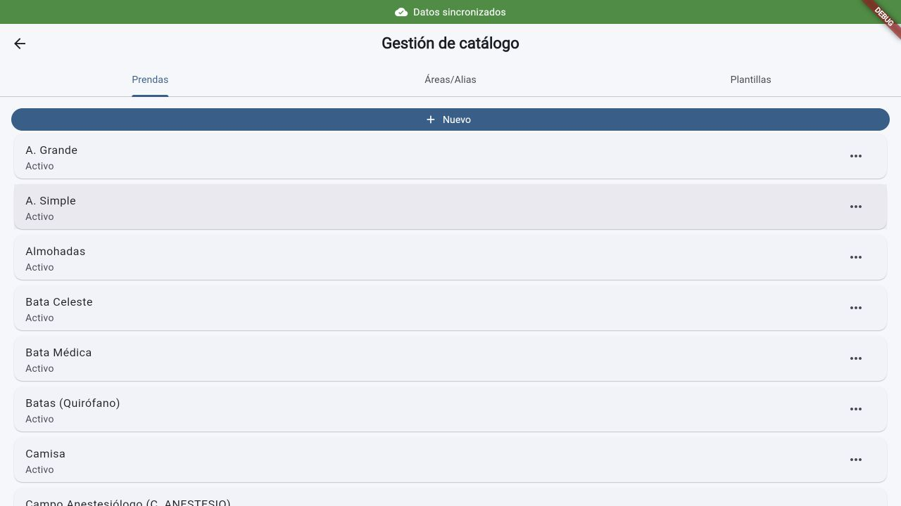
Captura 5. Catálogo de prendas del sistema SICOTRAZ con datos de prueba.

4.6 Áreas y alias
Áreas hospitalarias y alias empleados para la identificación y el OCR.
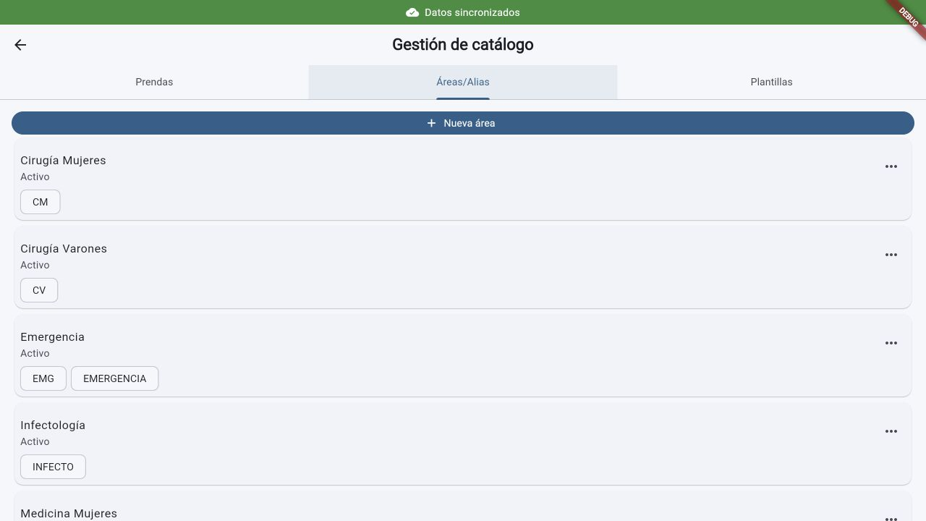
Captura 6. Áreas y alias del sistema SICOTRAZ con datos de prueba.

4.7 Catálogo de plantillas
Plantillas configuradas para los procesos de Salas y Quirófano.
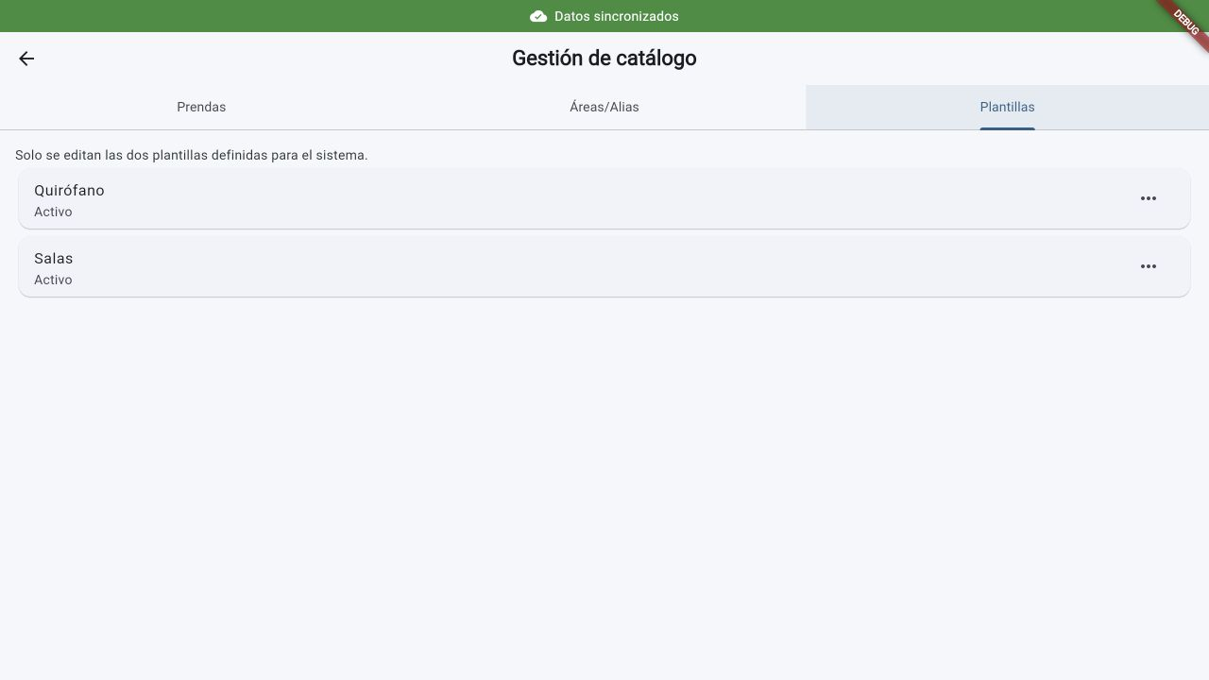
Captura 7. Catálogo de plantillas del sistema SICOTRAZ con datos de prueba.

4.8 Generación de plantillas
Selección y generación de formularios imprimibles en PDF.
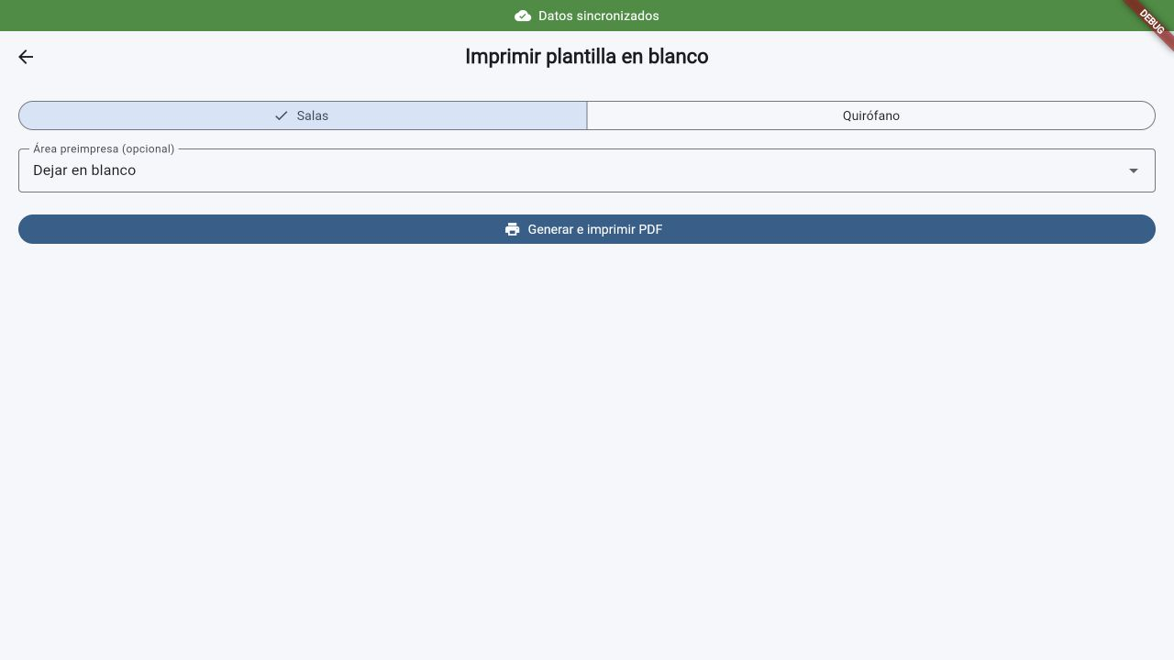
Captura 8. Generación de plantillas del sistema SICOTRAZ con datos de prueba.

4.9 Dashboard de seguimiento
Indicadores de alertas, lavado, bajas y prendas en circulación.
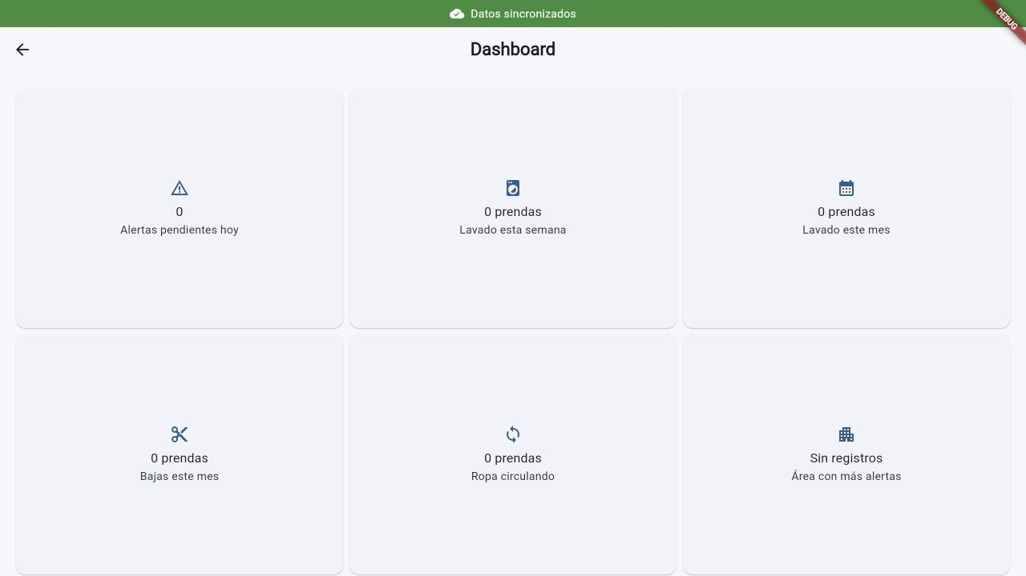
Captura 9. Dashboard de seguimiento del sistema SICOTRAZ con datos de prueba.

5 Conclusión del avance
Las actividades realizadas mantienen coherencia con los objetivos del proyecto. El sistema ya demuestra los flujos centrales de digitalización, control y trazabilidad, y la auditoría incrementó su confiabilidad mediante correcciones verificadas por pruebas automatizadas.
Por lo anterior, se registra un avance global del 85 %. El trabajo pendiente está delimitado y no se presenta como terminado: corresponde principalmente a validación operativa institucional, despliegue y mejoras posteriores a la prueba de campo.

